高一年级物理第14课时《生活中的圆周运动案例研究》

课后作业

1．在光滑的碗内放一小钢球，晃动碗，使球在碗内沿水平面做圆周运动。改变转动的速度，观察球在碗内的位置和状态。请对观察到的现象进行分析讨论。

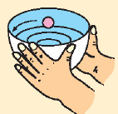

2．为了适应我国经济快速发展的需要，我国铁路部门已多次对列车进行提速，最高时速已经超过350km/h。你认为列车提速是否要对原来铁路的弯道进行改造？应该如何改造？

3．滑冰运动员以10m/s的速度在水平冰面上沿着半径为50m的圆周滑行，他的身体必须跟冰面成多大的角度才能保持平衡？

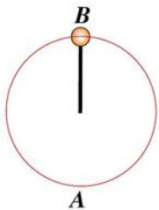4．长L=0.4m的轻杆，其一端连一个零件A，零件的质量m=2kg，现让零件在竖直平面内绕O点做圆周运动，如图所示，在零件通过最高点时，g取10m/s2，求下列两种情况下杆对零件的作用力大小及方向。

1. 零件的线速度为1m/s；
2. 零件的线速度素为2m/s；
3. 零件的线速度为4m/s.

（4）若将轻杆换成细绳，则零件做圆周运动过最高点的最小速度是多少？

通过本题，你认为竖直面内圆周运动的“杆模型”与“绳模型”在最高点的受力有什么不同点？

5．质量为*M*＝1 000 kg的汽车通过圆形拱桥时的速率恒定，拱桥的半径为*R*＝10m．试求：（1）汽车对拱桥的压力为车重的一半时的速率；（2）汽车对拱桥的压力为零时的速率．

6．绳系着装水的桶，在竖直平面内做圆周运动，水的质量*m*=0.5kg，绳长*l*=0.4m，.求：

（1）桶在最高点水不流出的最小速率是多少？

（2）水在最高点速率为3m/s时水对桶底的压力多大？ （g取10m/s2）